**ЗВІТ**

Лабораторна робота 1

Тема: «Структура програми на мові С/С++. Типи даних.»

*Кобець Анастасія 131 група – 5й варіант*

Дано цілі додатні числа A і B ( A > B ). На відрізку довжиною A розміщено максимально можливу кількість відрізків довжиною B (без накладання). Використовуючи операцію взяття залишку від ділення, знайти довжину незайнятої частини відрізка A.

1. вводимо довжину відрізка а

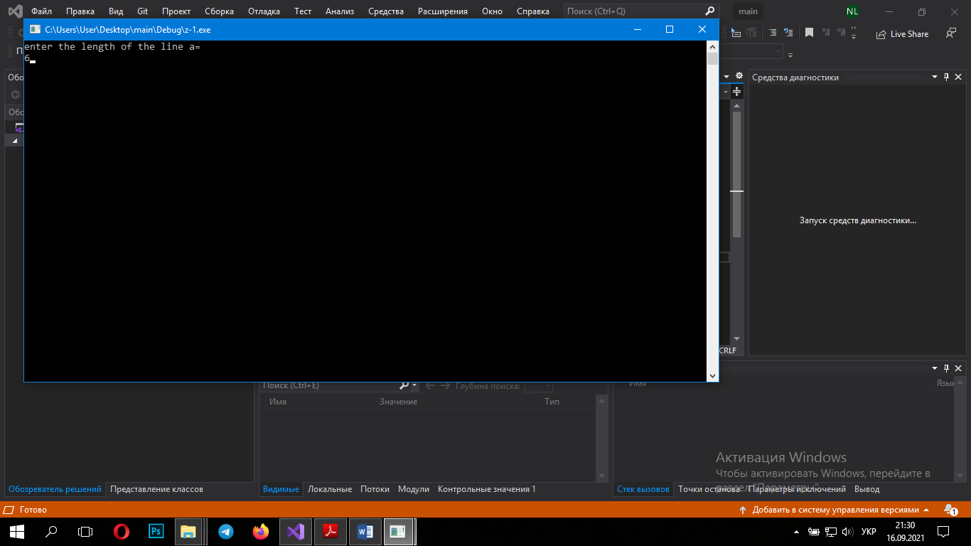

2. вводимо довжину відрізка b 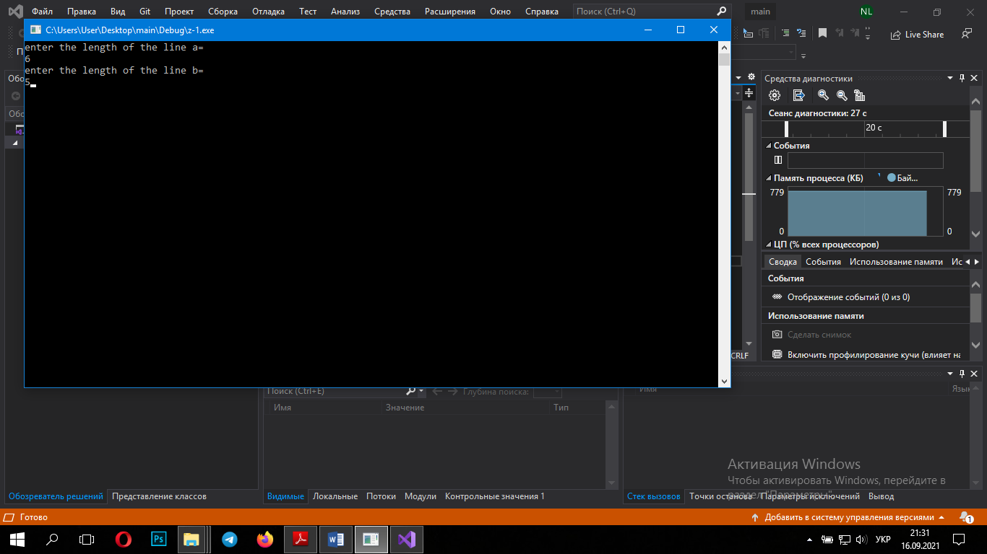

3.користуємося формулою і знаходимо остачу від ділення c = a % b;

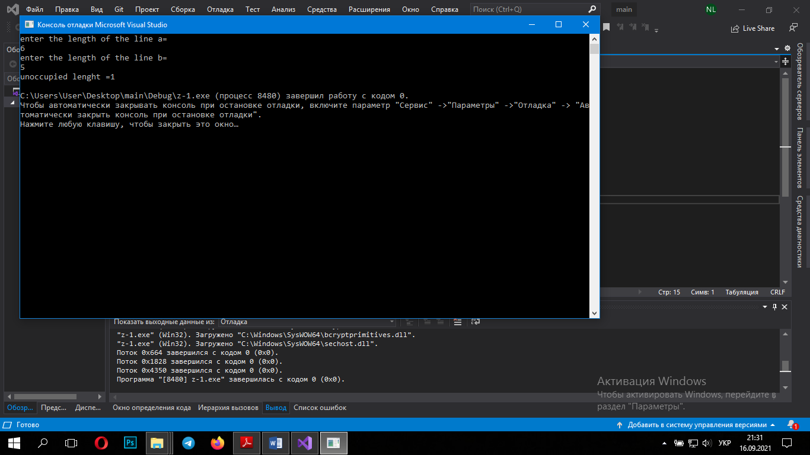

1. Дано тризначне число. Знайти суму і добуток його цифр.

1. Ми вводимо наше число

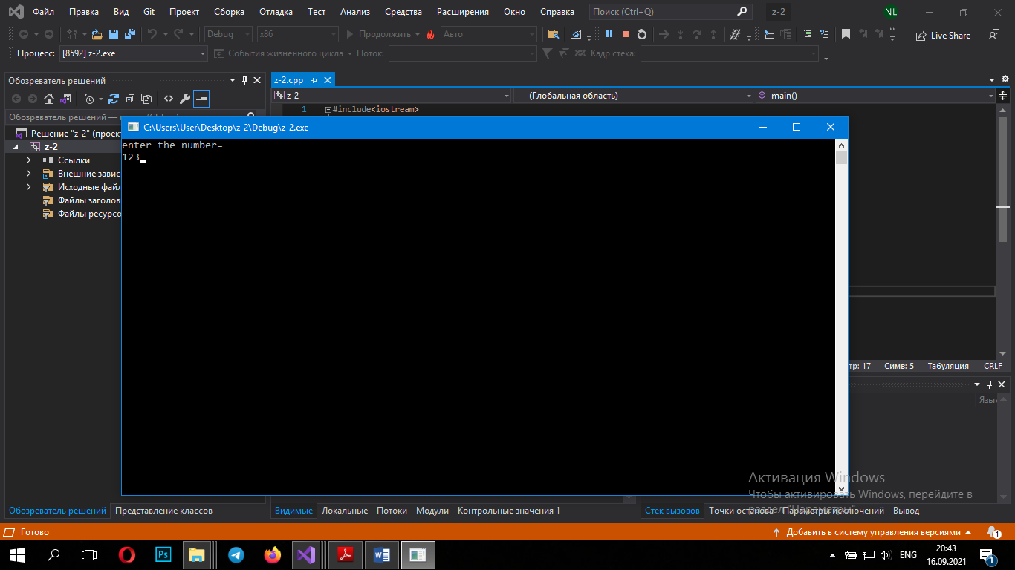

2.За допомогою формул знаходимо кожну цифру числа:

b = a / 100;

c = (a/10) % 10;

d = a % 10;

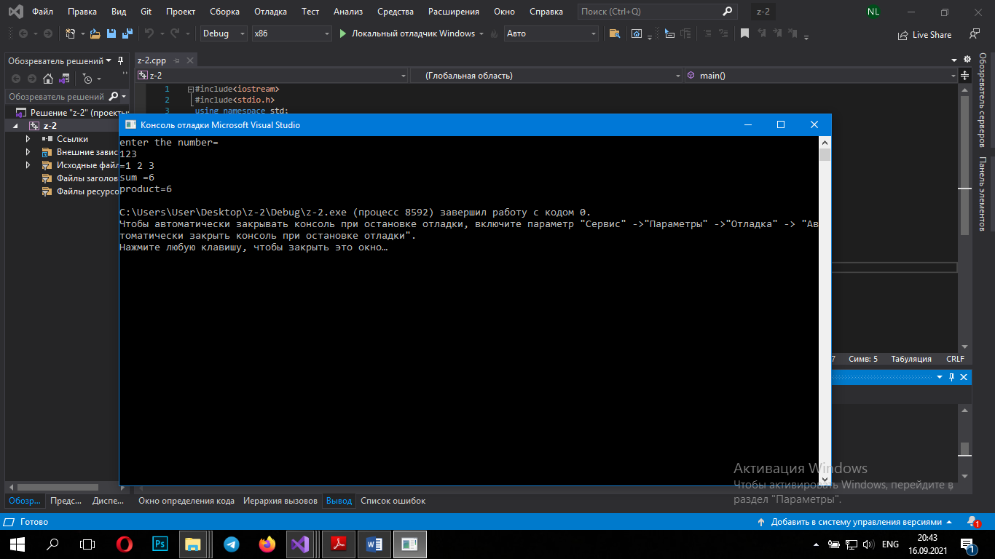

3.І знаходимо суму і добуток цих цифр:

s = b + c + d;

dob = b * c * d;

1. Дні тижня пронумеровані наступним чином: 1 - понеділок, 2 - вівторок, ..., 6 - субота, 7 - неділя. Дано ціле число K , що лежить в діапазоні 1-365, і ціле число N , яке лежить в діапазоні 1-7. Визначити номер дня тижня для K - го дня року, якщо відомо, що цього року 1 січня було днем тижня з номером N .

1.Ми вводимо день року (1-365):

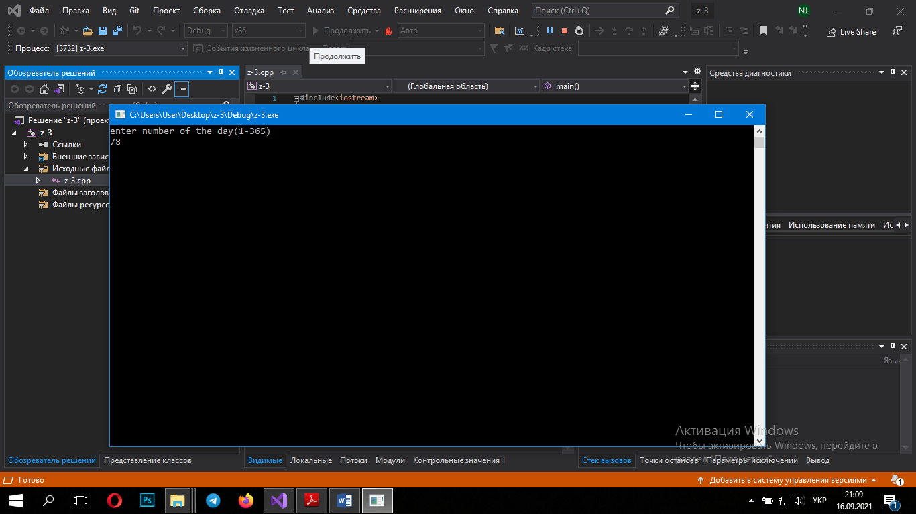

2.Ми вводимо номер дня тижня (1-понеділок, 2-вівторок і тд)

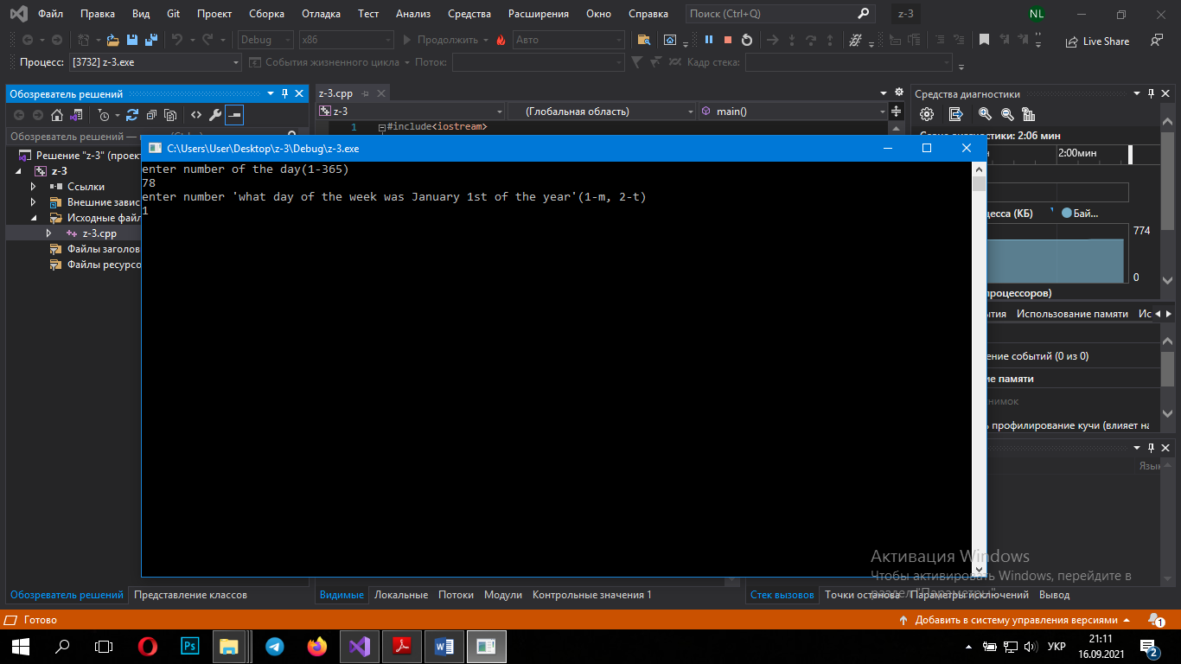

3.Перевіряємо і знаходимо день тижня

a = k % 7;

if (k % 7 != 0)

{

if (n == 1 && a == 1) cout << "monday" << endl;

else if (n == 2 && a == 2) cout << "tuesday" << endl;

else if (n == 3 && a == 3) cout << "wednesday" << endl;

else if (n == 4 && a == 4) cout << "thursday" << endl;

else if (n == 5 && a == 5) cout << "friday" << endl;

else if (n == 6 && a == 6) cout << "saturday" << endl;

else cout << "error" << endl;

}if (k % 7 == 0) cout << "sunday";

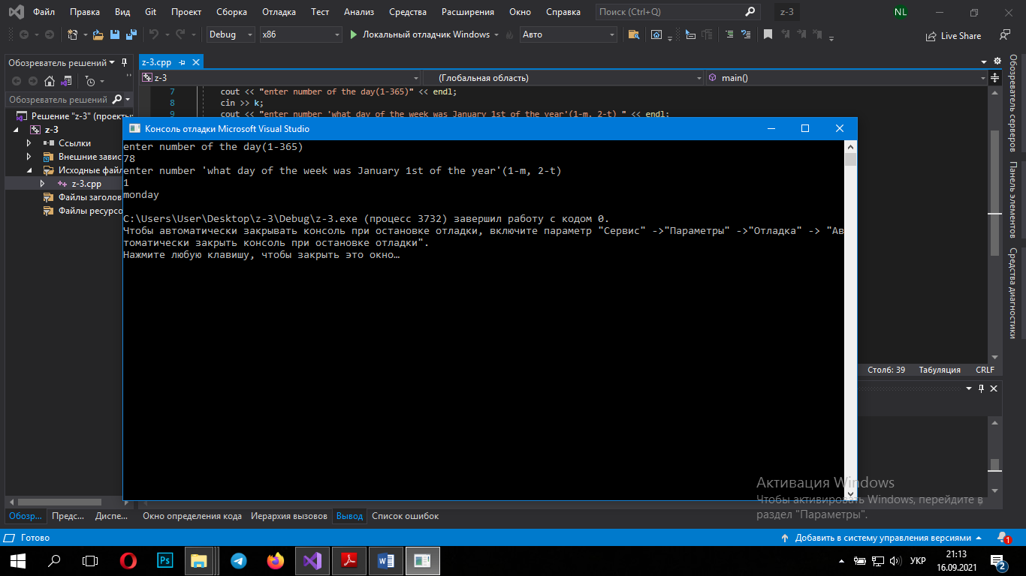

1. Дано тризначне число. Перевірити істинність висловлювання: «Цифри даного числа утворюють зростаючу або спадаючу послідовність».

1.Ми вводимо наше число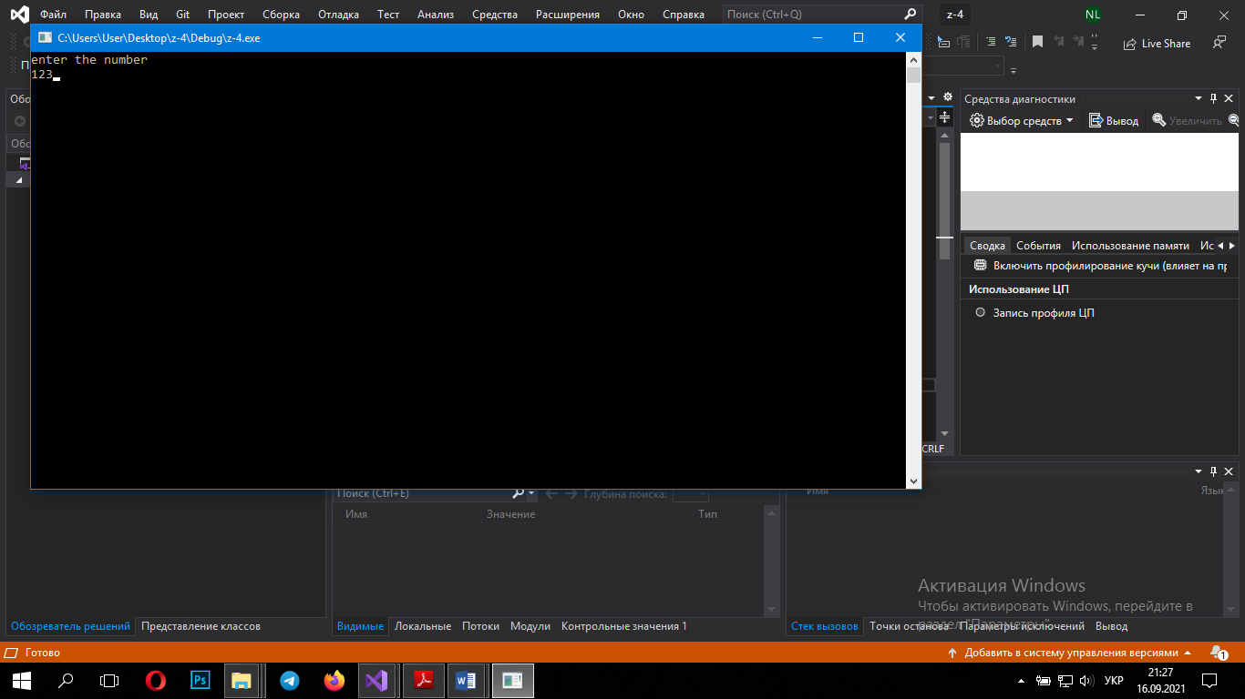

2. Знаходимо кожну цифру данного числа:

b = a / 100;

c = (a/10) % 10;

d = a % 10;

і визначаємо утворюють вони спадну чи зростаючу послідовність

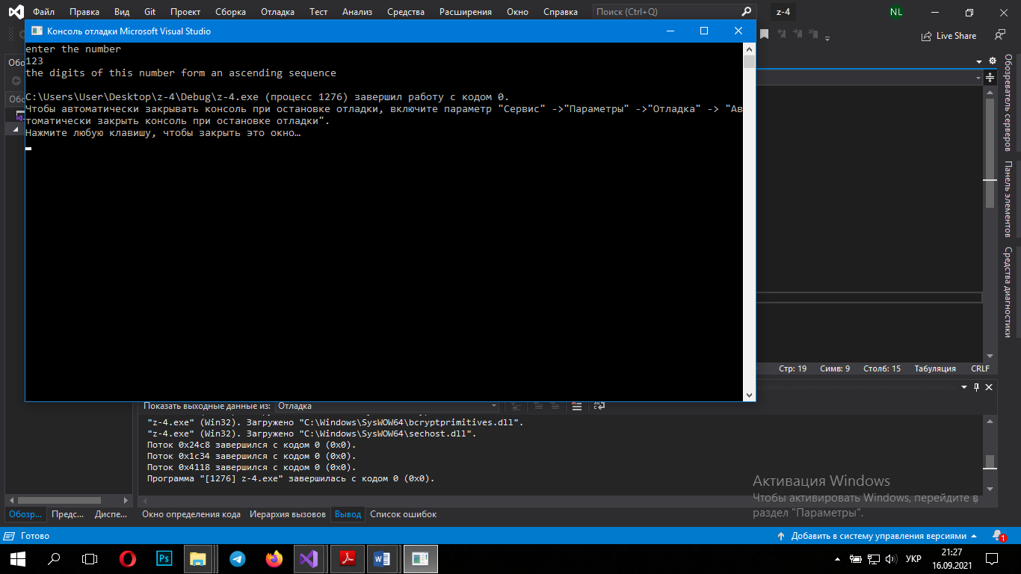

Дано координати поля шахівниці *x* , *y* (цілі числа, що лежать в діапазоні 1-

8). З огляду на те, що ліве нижнє поле дошки (1, 1) є чорним, перевірити істинність висловлювання: «Дане поле є білим».

1. Ми вводимо значення х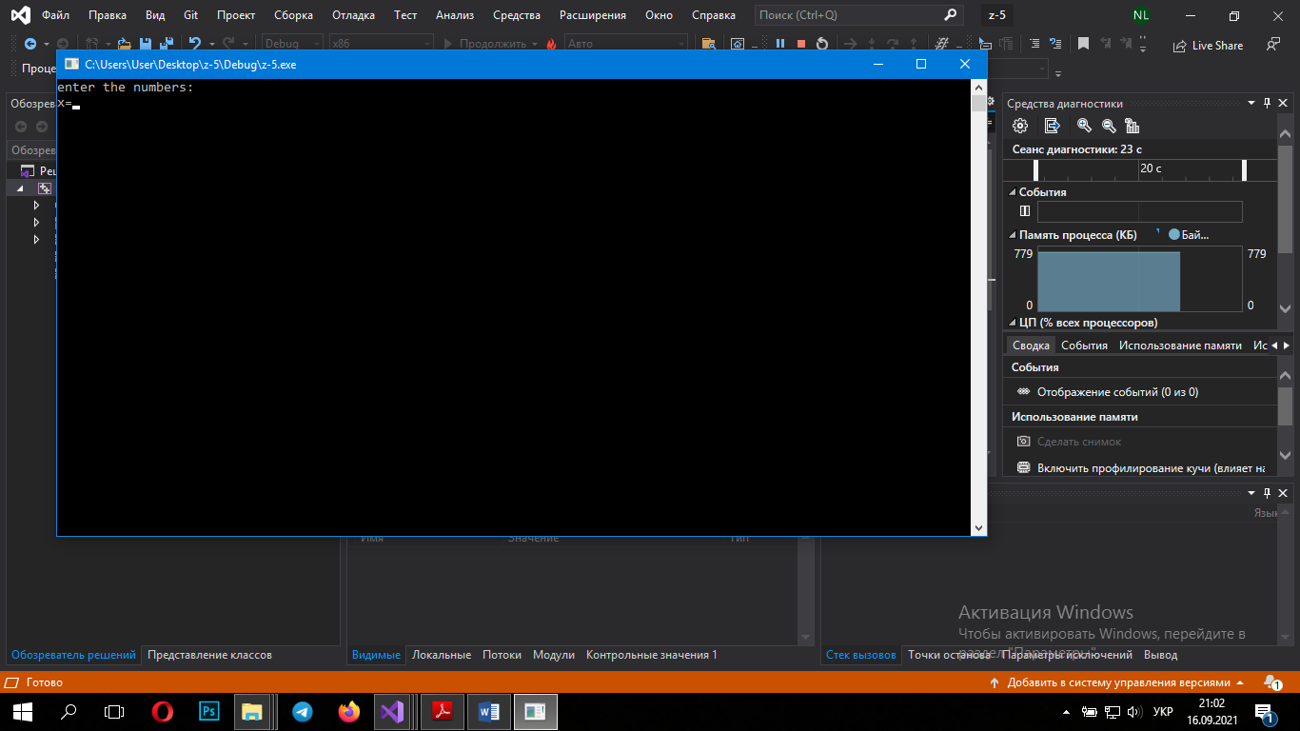

2. Ми вводимо значення y

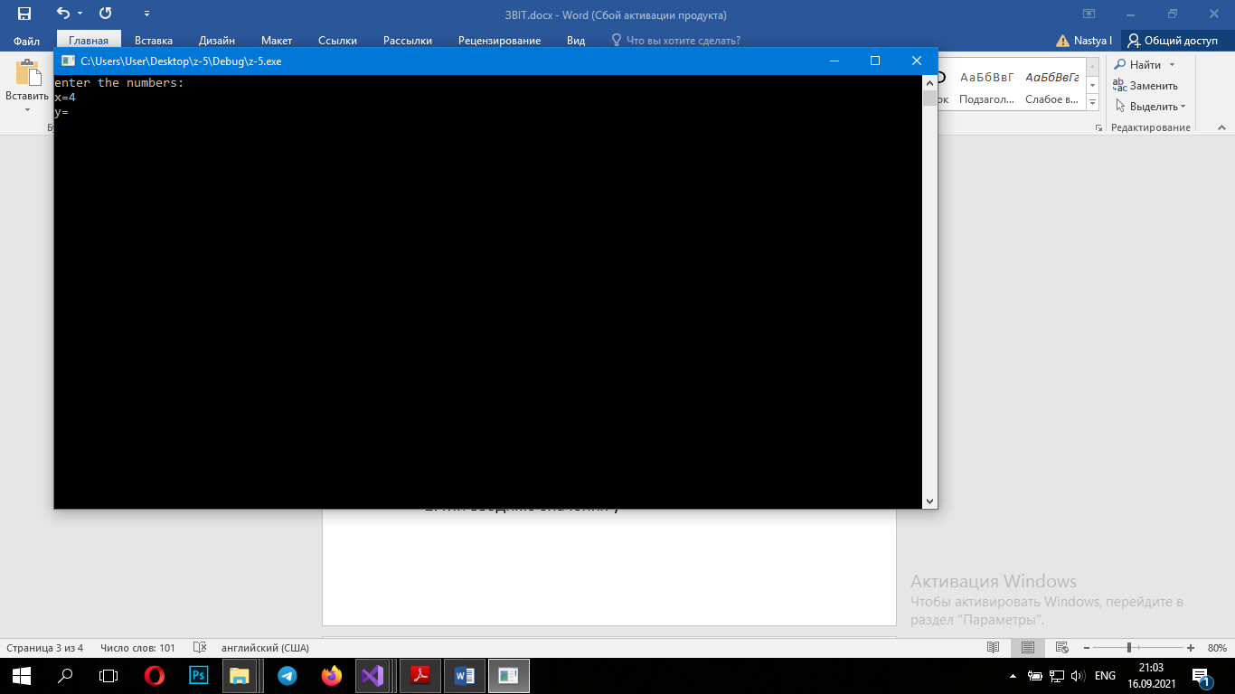

3.Якщо обидва числа = і ділення їх на 2=1Ю, то значення поля – чорне. В іншому випадку - біле

if (x == y || (x % 2 == 1 && y % 2 == 1)) {

cout << "the fielt is black";

}

else {

cout << "the fielt is white";

}